INSTRUCTIVO MEDIANTE BOLSA CORPORATIVA CURSO VIVAMOS EL PATRIMONIO

Cada uno de los siguientes vínculos le permitirá inscribirse al respectivo curso con los tutores de nuestro centro lo que le garantizara un canal directo de comunicación obteniendo así una ventaja en el desarrollo del curso

Programa de Formación | Código de  Inscripción | Enlace de inscripción directa
VIVAMOS EL PATRIMONIO | 1193687 | http://oferta.senasofiaplus.edu.co/sofia-oferta/detalle-oferta.html?fm=0&fc=9-P_C5icH3E

Al dar Click sobre el link deseado se accederá inmediatamente al portal del Sofia en la página donde usted podrá realizar su inscripción.
Por ejemplo al seleccionar el primer hipervínculo podremos acceder a la siguiente página, el a cual solamente deberemos presionar el botón Inscripción

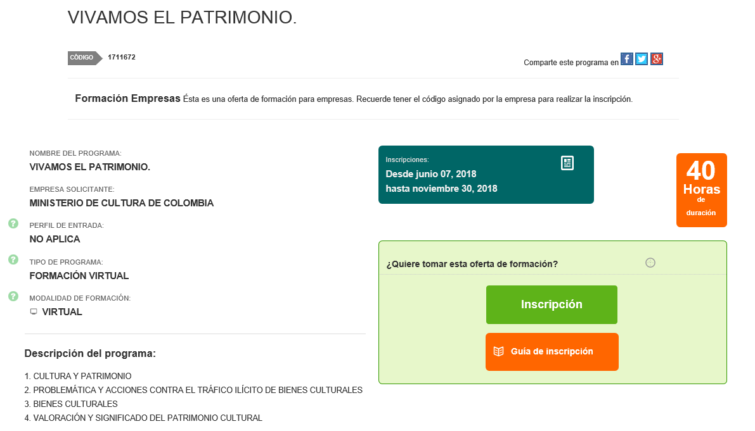
En este punto se nos requerirá confirmar que nos encontramos vinculados y deseamos realizar el curso y el código de inscripción (que está en la segunda columna de la tabla anterior), es preciso que lo digitemos.

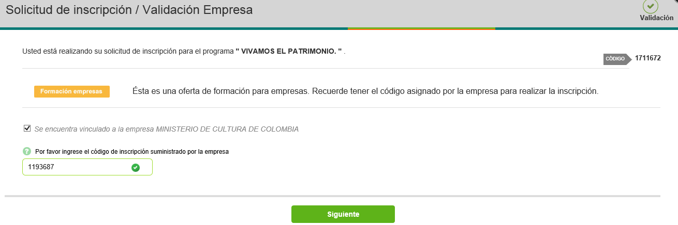

El siguiente paso consiste en escribir nuestras credenciales de acceso a Sofia para así confirmar nuestra inscripción.

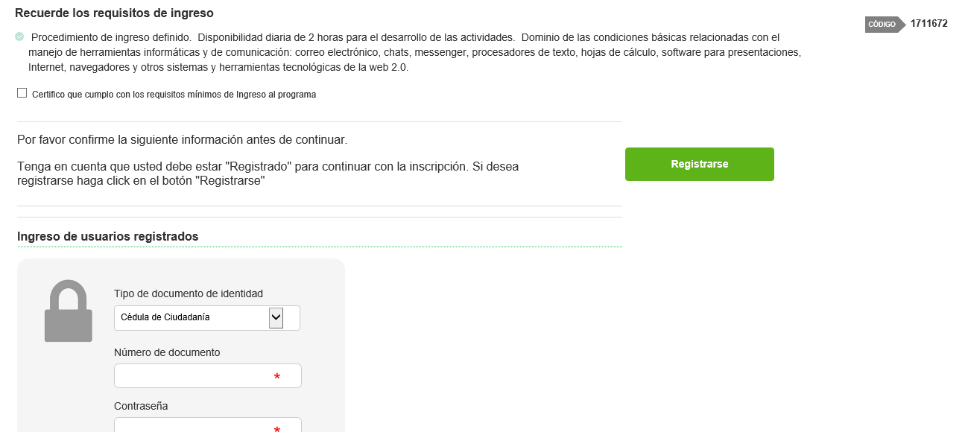

Desde el equipo de formación complementaria estamos prestos a brindarles la orientación que requieran en cualquier momento.

Centro de Formación en Actividad Física y Cultura
Tel.: +57 (1) 546 1600 Ext. 16550

